Outi & Lee
„Flammendes Feuer“
Musik für die Ohren der Herzen
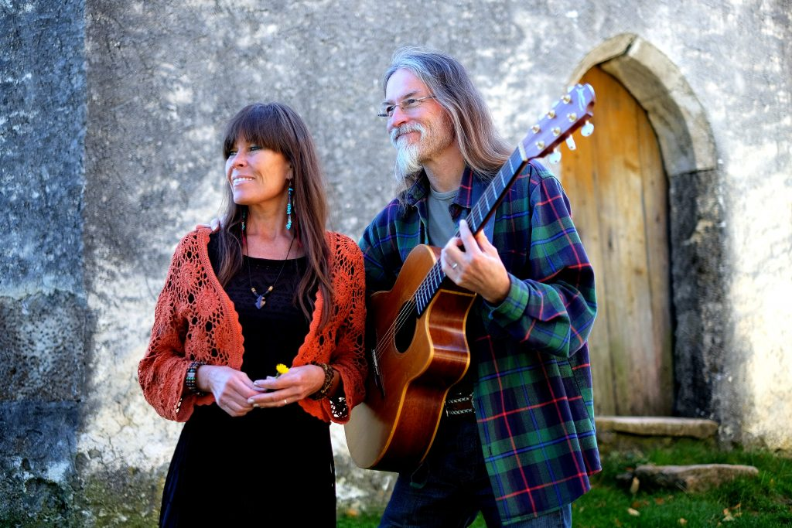
Ethno – Folk – Gospel
Samstag19. September 202020:00 Uhr
Höchst
je nach Witterung am Kirchplatz oder in der Pfarrkirche
mit Bewirtung
Eintritt: freiwillige Spende
(für Kriseninterventionsteam Vlbg.)

